采购清单
序号 | 产品名称 | 功能要求 | 数量 | 附图（备注）
1 | 斜跨包/腰包 | 分隔系统,色标;物品卡、收纳袋(具备背负带承重 4kg) | 1个 | 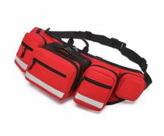
2 | 对讲机 | 技术要求:DMR数模对讲;蓝牙无线耳麦;空旷区域距离>5公里;写频线2根，写频软件1套 | 1个 | 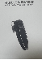  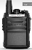
3 | 卫星电话 | 天通卫星电话+北斗短报文+北斗定位;可扩展便携网关实现IP互联 | 1个 | 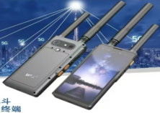  不含卡
4 | 笔形电筒 | 【材质】铝合金  【表面处理】 阳极氧化  【表面颜色】 黑色  【光源】CREE Q2 白光LED  【光源寿命】 10万小时  【工作时间】弱光(50%)4-5小时；强光(100%)1-3小时  【尺寸】Φ37×总长127毫米  【净重】133克(不含电池)  【电池】AAA*3和18650*1两种方式供电 | 1个 | 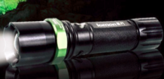
5 | 头灯 | 材质：抗压防摔ABS+织带  功率：5W  射程：120米  电池：内置可充电锂电池，TYPE-C直充  档位：远近光共9档可调，手动+智能感应双控  重量：约53g | 1个 | 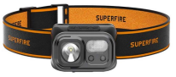
6 | 笔/记录本 | 带卡板 | 1套 | 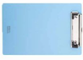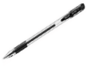
7 | 安全剪刀 | 金属手柄 | 1把 | 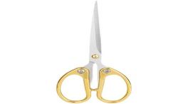
8 | 保温毯 | 户外应急求生铝箔保温急救毯  材料：PET膜+ 涂层  颜色：金银双色  厚度：0.01497（mm）=14.97um  规格：140*210cm | 1张 | 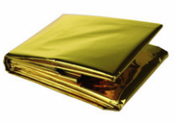
9 | 分类背囊 | 背负系统，分隔系统，载具系统，色标，物品卡 | 1个 | 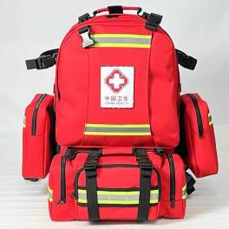
10 | 报警口哨 | 双管求生口哨  材质：不锈钢  规格：5.7*1.8cm  轻易吹响，高达150分贝 | 1个 | 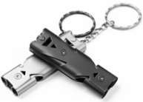
11 | 手持扩音喇叭 | 材质：ABS工程塑料  最大功率：50W  输出阻抗：4Ω  失 真 度：1% MAX  传送距离：＞800m  峰值分贝：20dB  录音时间：180s  喊话时间：10-20小时  尺寸：约230×350mm（口径×长度）  重量：1.4kg  功能：喊话、USB插口、警报、录音、放音、U盘播放 | 1个 | 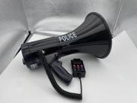
12 | 警戒带 | 50米 | 1卷 | 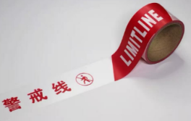
13 | 标识旗(垫)和荧光棒 | 荧光棒  规格：长度20mm、直径6mm；  特点：小巧、便携、发光时间长；  特点：轻轻一掰，荧光棒内的液体便会自动混合，瞬间发光，能持续5-8小时 | 1套 | 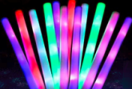
14 | 斜挎背囊 | 分隔系统，色标，物品卡 | 1个 | 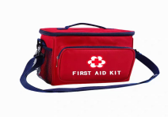
15 | 分类背囊/背架 | 背负系统，分隔系统，载具系统，色标，物品卡 | 1个 | 